土地(宅地)の固定資産税について(参考資料)
Q：土地の評価額が変わらないのに、なぜ税額が上がったの？
A：課税標準額が上がったためです。
税額は【評価額×税率】ではなく【課税標準額×税率】で算出します。そのため評価額
が変わらなくても（仮に下がっていても）、課税標準額が上がった場合は税額も上がります。
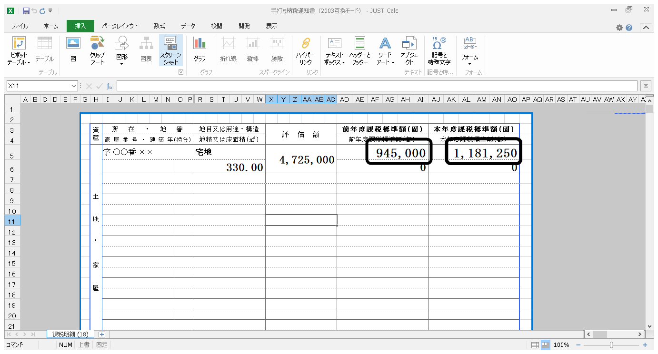
【税率】固定資産税･･･1.4％
都市計画税･･･0.3％

Q：土地の評価額が変わらないのに、なぜ課税標準額が上がったの？
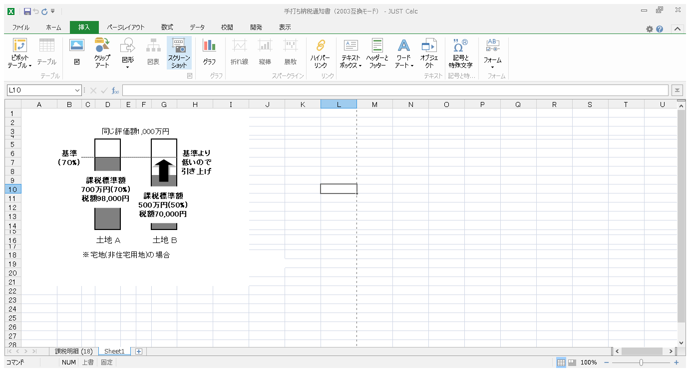
A：地価の上昇に合わせて税負担も急増しないよう、負担調整措置が講じられているためです。

＜負担調整措置とは＞
課税標準額が土地の評価額に対しての基準（負担水準：左図の例では70%）に達していない場合に、課税標準額を基準（負担水準）に達するまで毎年度、期間をかけて緩やかに上昇させる措置です。
これにより評価額が変わらない場合の課税標準額の取り扱いは、次のとおりとなります。
①課税標準額が負担水準に達している（左図土地A）⇒上昇しない
②課税標準額が負担水準に達していない（左図土地B）⇒上昇する

負担水準とは
「対象の土地に対する前年度課税標準額を、今年度の評価額で割った割合のこと」
負担水準 (%) ＝ 前年度の課税標準額 ÷ 今年度の評価額 （×住宅用地特例率) × 100
今年度の課税標準額の求め方
地目 | 負担水準 | 今年度の課税標準額
宅地  （住宅用地） | １００％ | 前年度の課税標準額と同額に据置
宅地  （住宅用地） | １００％未満 | 前年度の課税標準額＋(※㋐本来の課税標準額)×5%  (計算した額が㋐の20%を下回る場合には㋐の20%が今年度の課税標準額となる)
宅地  (商業地等) | ７０％以上 | 今年度の評価額の70％
宅地  (商業地等) | ６０～７０％ | 前年度の課税標準額と同額に据置
宅地  (商業地等) | ６０％未満 | 前年度の課税標準額＋㋑今年度の評価額×5％  (計算した額が㋑の60%を上回る場合には㋑の60%、㋑の20%を下回る場合には㋑の20%が今年度の課税標準額となる)
※本来の課税標準額とは・・・今年度の評価額に住宅用地特例率（1/6又は1/3）を乗じた額

